Manual Operacional — Concretiza
Pipeline, conformidade e produtividade
Para analistas e coordenadores
Versão 1.0 — agosto/2026 · App: http://localhost:3047

1. Visão geral
O Concretiza controla a fila de produção do correspondente/agente Caixa: onde cada processo está (fase), por que parou (bloqueio), de quem depende e o que precisa para seguir — com visão de produtividade no Dashboard.
Duas camadas importantes:
- Fase — posição no funil (Análise, Engenharia, Conformidade, Cartório…).
- Bloqueio — trava operacional (“Cliente: enviar CNH”). Pode haver vários abertos na mesma fase.
Papéis de acesso:
- ADMIN — configuração completa (incluindo tipos de dependência).
- COORDENADOR — fila, reatribuição, força avanço com bloqueio, dashboard.
- ANALISTA — trabalha propostas, checklist, abre/resolve bloqueios.
- VISUALIZAÇÃO — somente leitura.
Acesso de teste (ambiente local):
- URL: http://localhost:3047/login
- E-mail: admin@concretiza.local
- Senha: Admin@123

1.1 Tela de login
- Abra o endereço do sistema.
- Informe e-mail e senha.
- Clique em Entrar. Se o 2FA estiver ativo, informe o código do autenticador.
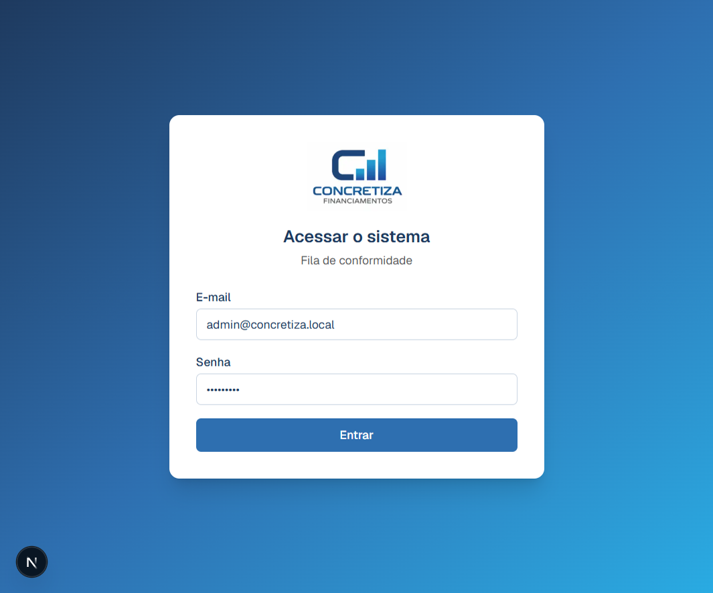
Figura 1 — Tela de login

2. Mapa planilha Excel ↔ POP ↔ sistema
A planilha CONTROLE ORÇA/ANÁLISE/ENGENHARIA e o POP (Anexo X — Concessão CCA) são a referência de negócio. No Concretiza, as fases da coluna “FASE” da planilha viram a fase do processo; o que antes era anotação em “parecer” vira bloqueio tipado.
Planilha (FASE) | POP (Anexo X) | Fase no Concretiza | O que fazer no sistema
ANÁLISE | Entrevistar / Avaliar cliente | ANALISE | Atribuir analista; abrir bloqueio se faltar doc
RESTRIÇÃO | — | RESTRICAO | Bloqueio Banco/Cliente + fase Restrição
ENGENHARIA | Avaliar imóvel (OS) | ENGENHARIA | Bloqueio Engenharia até OS/laudo
DÉBITO FGTS | Cadastro / FGTS | DEBITO_FGTS | Bloqueio Cliente/Banco
CONFORMIDADE | Conformidade da proposta | CONFORMIDADE | Checklist documental + bloqueios
DECISÃO | — | DECISAO | Aguarda escolha do cliente (banco/condições)
EM CARTÓRIO | Conformidade do registro | EM_CARTORIO | Bloqueio Cartório
— | Formalizar contratação | FORMALIZACAO | Assinatura / formalização
FINALIZADO / CANCELADO | — | FINALIZADO / CANCELADO | Encerrar (motivo se cancelar)

Dica: tipos novos de “de quem depende” (ex.: Corretor) se cadastram em Dependências — não é necessário criar uma fase nova para cada ator.

3. Fila de processos
Objetivo: ver, em uma tela, fase, se está travado, de quem depende, analista, despachante e SLA.
Como usar:
- No menu, clique em Fila.
- Use Busca (processo, Caixa, nome, CPF) e filtros de Fase, Depende de e Analista.
- Marque “Só travados” ou “SLA estourado” para priorizar.
- Clique no número do processo para abrir o detalhe.
- Use Exportar CSV para baixar a fila atual.
A coluna “Parado em” mostra o bloqueio aberto mais antigo (ex.: Cliente / comprador: Enviar CNH).
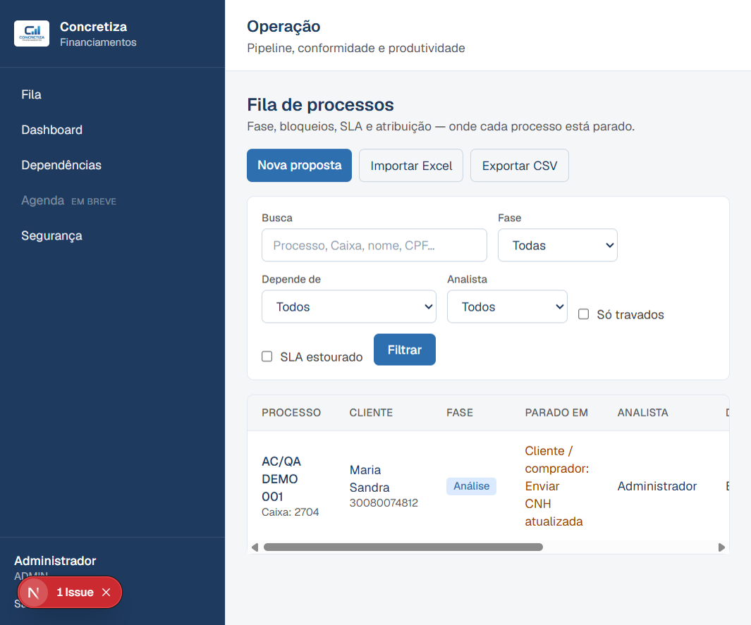
Figura 2 — Fila de processos com fase e “Parado em”

4. Nova proposta
Objetivo: cadastrar um processo (equivalente a uma linha da planilha ORÇA).
- Em Fila, clique em Nova proposta (ou Importar Excel para lote).
- Informe Nº processo interno (ex.: AC/QA 076) e/ou Nº proposta Caixa.
- Preencha despachante, modalidade, prioridade e dados do comprador (obrigatórios: nome e CPF).
- Clique em Cadastrar proposta — a fase inicial é ENTRADA.
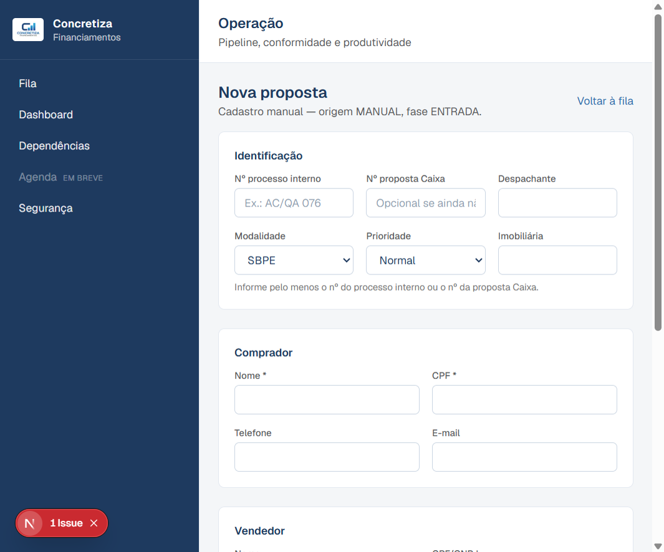
Figura 3 — Cadastro manual de proposta

5. Detalhe — Pipeline (mudar fase)
Objetivo: avançar o processo conforme o andamento real (mesmas fases da planilha).
- Abra o processo na fila.
- No painel Pipeline, escolha a Nova fase e, se for cancelar/reprovar, informe o Motivo.
- Clique em Alterar fase.
- Se houver bloqueio aberto, o analista deve resolvê-lo; o coordenador/admin pode marcar “Forçar avanço com bloqueio aberto” (observação obrigatória).
- Use Atribuir para definir o analista responsável.
Regra: para finalizar, não pode haver bloqueio aberto. Ao sair de Conformidade para etapas seguintes, o checklist documental precisa estar 100% OK.
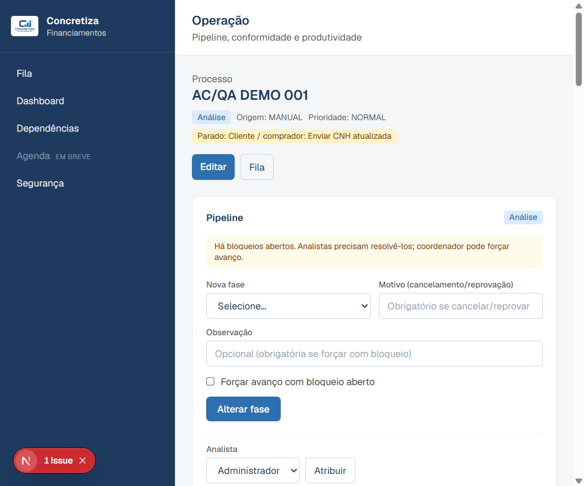
Figura 4 — Painel Pipeline no detalhe do processo

6. Detalhe — Bloqueios (de quem depende)
Objetivo: registrar o que falta e de quem depende — substitui anotações soltas na planilha.
- Em Bloqueios / de quem depende, escolha o tipo (Cliente, Despachante, Engenharia…).
- Descreva o que precisa para seguir (ex.: Enviar CNH atualizada).
- Clique em Registrar bloqueio — a fila passa a mostrar isso em “Parado em”.
- Quando a pendência for cumprida, clique em Resolver.
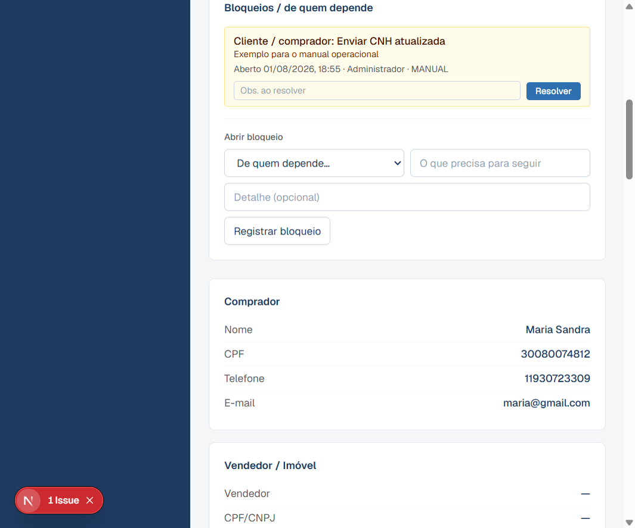
Figura 5 — Bloqueio aberto e formulário para registrar novo

7. Checklist documental (Conformidade)
Objetivo: validar documentos do comprador, vendedor e imóvel. Corresponde à etapa de conformidade do POP (CEOPF/CEOPE) no dia a dia da equipe.
- Anexe o arquivo no item correspondente.
- Em RG/CNH, o sistema tenta ler validade e CPF (OCR). Confira o resultado.
- Marque OK, PENDENTE ou REPROVADO.
- Item REPROVADO abre automaticamente um bloqueio para Cliente.
- Item OK fica bloqueado para o analista; só coordenador/admin reabre.
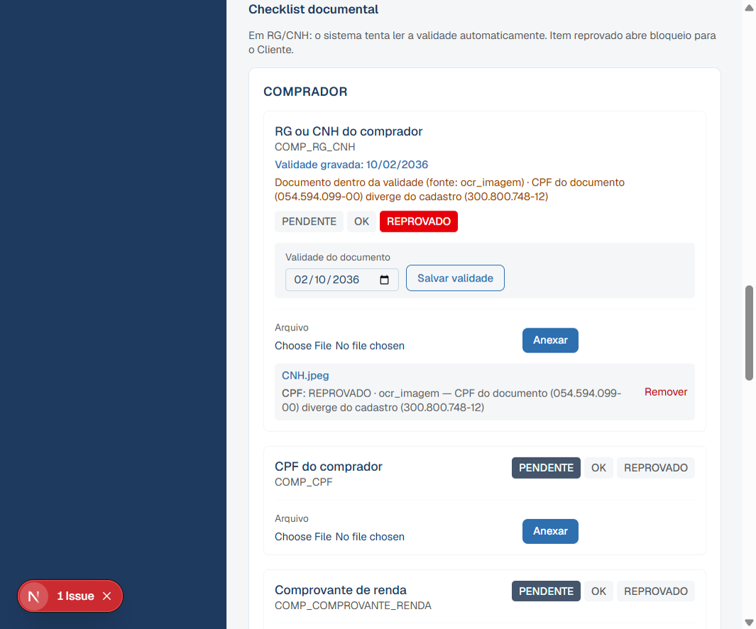
Figura 6 — Checklist documental com validação automática

8. Dashboard de produtividade
Objetivo: coordenação — funil, gargalos e produção por analista.
- Funil por fase — volume em cada etapa.
- Travados por dependência — quem mais segura a fila.
- Aging médio — dias na fase atual.
- Por analista — ativas, finalizadas no período, SLA estourado.
- Filtro 7d / 30d / 90d no topo.
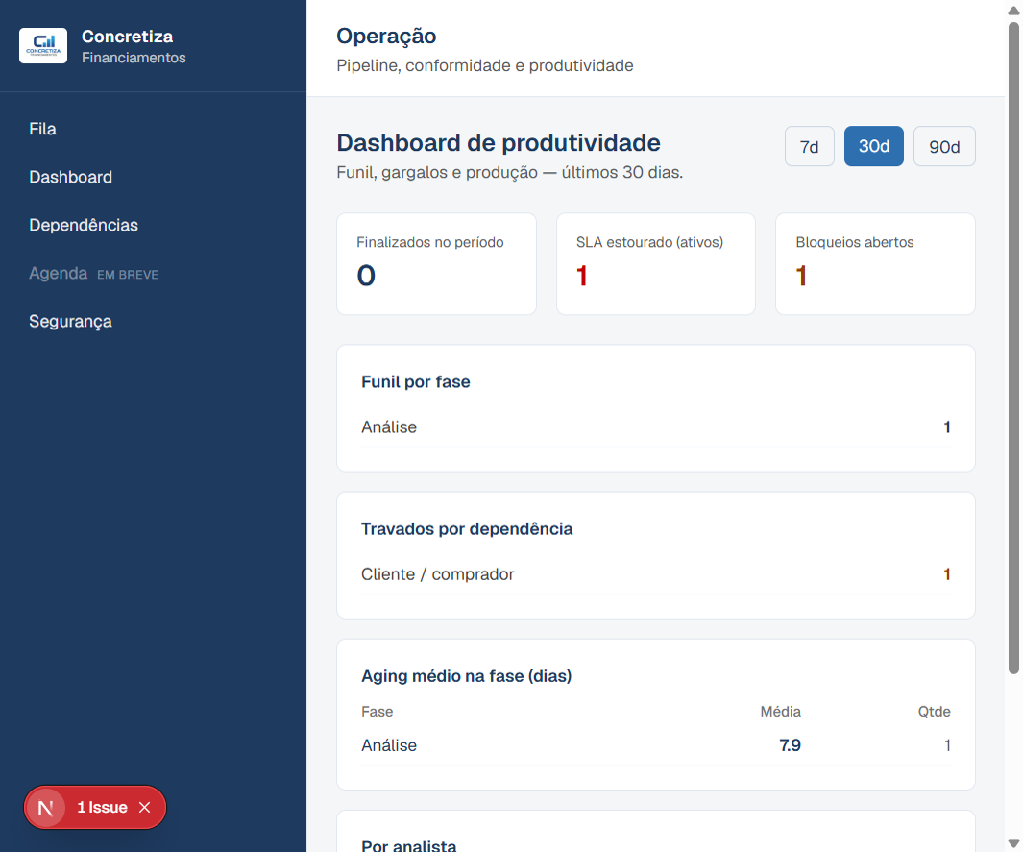
Figura 7 — Dashboard de produtividade

9. Tipos de dependência (coordenador/admin)
Objetivo: manter a lista de “de quem depende” (Cliente, Cartório, Engenharia…). É possível criar novos tipos sem alterar as fases.
- Menu Dependências.
- Para criar: informe Código e Nome exibido → Adicionar.
- Para ocultar um tipo: Desativar.
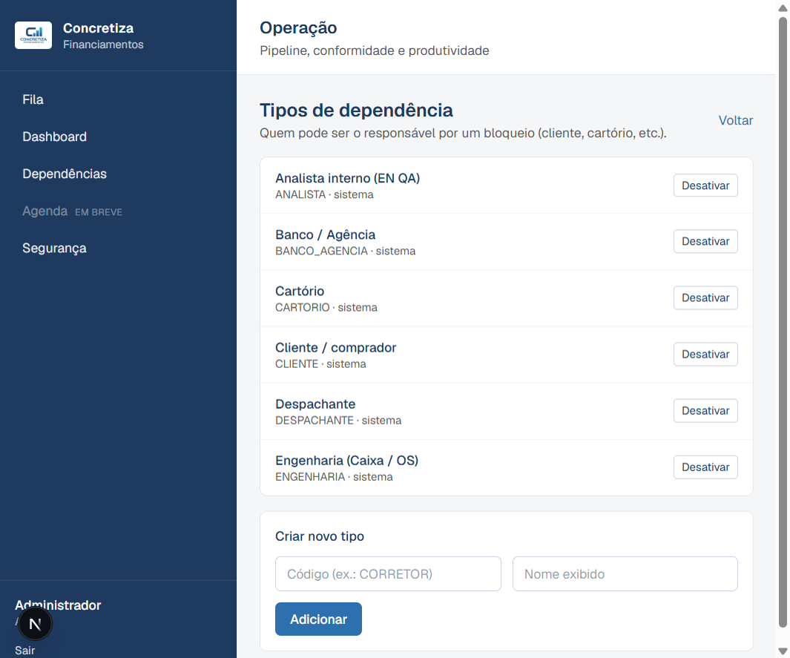
Figura 8 — Cadastro de tipos de dependência

10. Roteiro do dia a dia (da entrada ao finalizado)
Espelho prático da planilha ORÇA no Concretiza:
- Cadastrar o processo (Nº AC/QA + cliente + despachante).
- Atribuir / assumir o analista (fase tende a Análise).
- Avançar fases conforme o andamento (Engenharia, Débito FGTS, Conformidade…).
- Sempre que depender de terceiro, abrir bloqueio com tipo + o que falta.
- Na Conformidade, trabalhar o checklist e anexos.
- Resolver bloqueios antes de finalizar.
- Acompanhar gargalos no Dashboard; exportar CSV da fila se precisar reportar.

11. Glossário rápido
- Fase — etapa do pipeline (onde o processo está).
- Bloqueio — motivo da parada + de quem depende + o que precisa.
- SLA — prazo-alvo da fase atual (destaque vermelho se estourado).
- Despachante — responsável externo de captação (texto, sem login).
- EN QA — analista interno de qualidade/análise.
- OS Engenharia — ordem de serviço / vistoria Caixa.
- POP — Procedimento Operacional Padrão da Caixa (Anexo X).
- Isolve / SIOPI / Caixa Aqui — sistemas externos (contexto); não há integração direta neste MVP.

12. Dicas e erros comuns
- Não avança a fase: verifique bloqueios abertos ou permissão do seu perfil.
- Não finaliza: ainda há bloqueio aberto — resolva antes.
- Checklist incompleto: não sai de Conformidade para Decisão/Formalização/Cartório.
- “Parado em” vazio: não há bloqueio aberto (o processo pode só estar aguardando trabalho interno).
- Este Word é editável — atualize prints e textos conforme a operação evoluir.

